27.03.2018г.
МАСТЕР-КЛАСС ДЛЯ РОДИТЕЛЕЙ И ДЕТЕЙ
«Досуг»
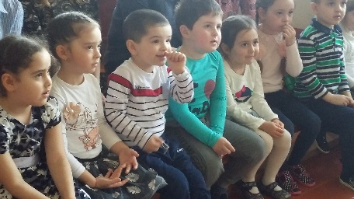
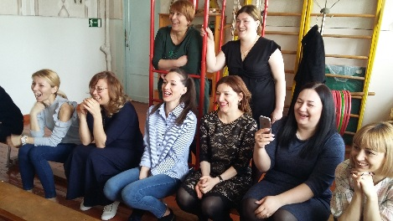
Как интересно провести вечер в семейном кругу с использованием спокойных, малоподвижных игр.

1. «Золушки»
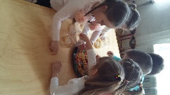
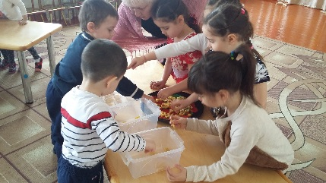
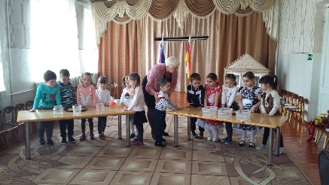
Игроки делятся на команды. Перед каждой командой стоят по три пустых вазочки и одну, в которой перемешаны сухие макаронные изделия трех разных видов. Задача игроков – разложить макаронные изделия разного вида в отдельные вазочки. Побеждает та команда, которая сделает это быстрее.

2. «Новоселье»
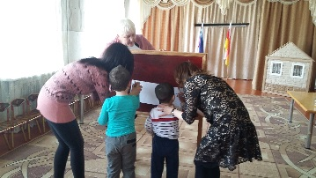
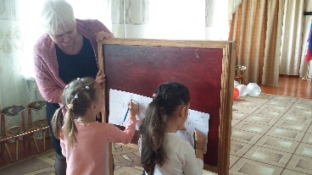
Игроки делятся на команды. Перед каждой командой висит лист ватмана со схематично нарисованным домом и окнами. Задача каждого участника – подбегать по очереди к своему листу, рисовать в одном из окон человечка, а затем возвращаться обратно. Побеждает та команда, которая заселит свой дом полностью первой.

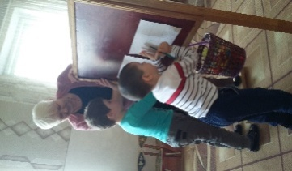

5. «Автогонки»
От каждого отряда приглашается по одной девочке. К детским машинкам привязаны нитки одинаковой длины. Необходимо намотать нитку на карандаш. Побеждает тот, кто быстрее смотает всю нитку, причем машина должна двигаться строго по намеченной дороге – линии.
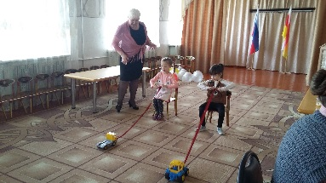
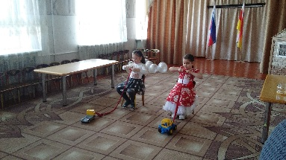

3. «Круг смеха»
Все участники выстраиваются в круг. Один из них становится в центр круга. Он берет в руки платочек, а затем подбрасывает его. Пока платочек в воздухе, все должны громко смеяться. Но когда платок окажется на полу, все должны разом затихнуть. Если же кто-то не сдержится и засмеется, то он выбывает.
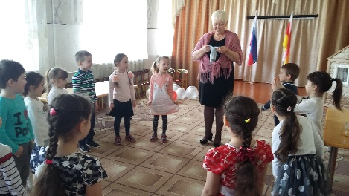

6. «Поварята»
Дети делятся на две команды. Одна команда будет «варить» суп (называть овощи), а другая – «компот» (называть фрукты). Говорят, по очереди. Выигрывает та команда, которая назвала больше слов.
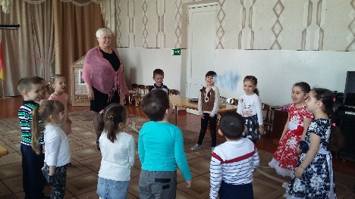
Вариант: играют не команды, а два человека.

7. «Скороговорки»
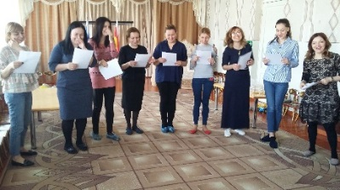
Ведущий предлагает играющим померяться силами в скороговорках, он раздает всем карточки, на которых напечатано по одной скороговорке. Затем вызывает соревнующихся. Сначала каждый из играющих медленно и четко читает слова текста, чтобы его смысл был понятен всем, после чего по команде ведущего произносит скороговорку в быстром темпе.

4. «Если бы я был мамой»
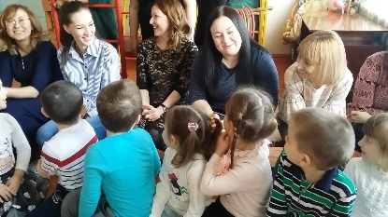
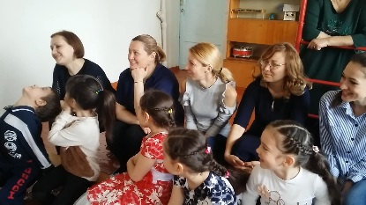
Сначала родители фантазируют на тему. Чтобы они делали если бы были детьми. Затем дети фантазируют о том, чтобы они делали если бы были детьми. Ответы должны быть короткими.

10. «Смешные рожицы»
Мамам раздаются воздушные шарики. Они должны надуть шарик и совместно с ребенком нарисовать на нем смешную рожицу и придумать ему имя.
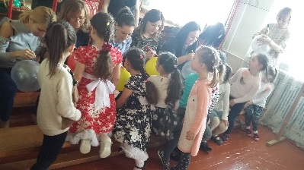
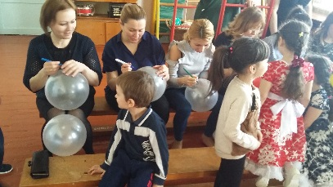
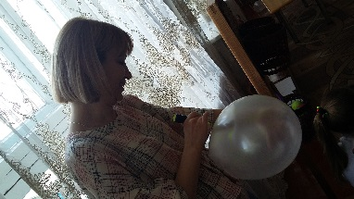

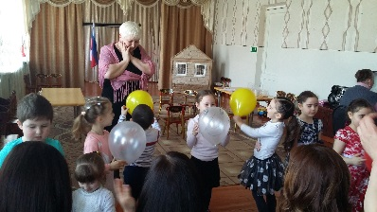

9. «Король тишины»
Воспитатель выбирает одного ребёнка и садит его на стульчик. Это избранный король тишины. Все остальные дети отходят за линию. По команде король закрывает глаза, а один из детей обходит его. Если «король тишины» услышал шаги, то показывает в сторону шума, а обходящий возвращается назад. А если наоборот, то на место «короля» садиться другой.
11. «Сверток с подарком»
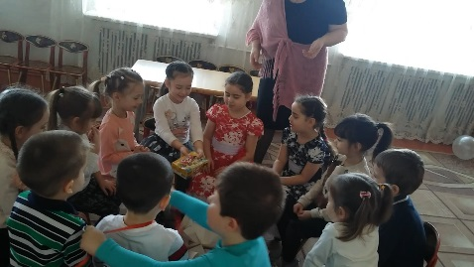
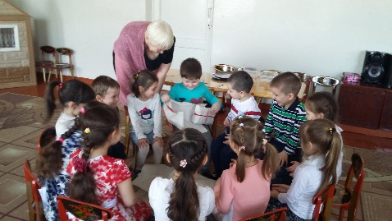
Небольшой сюрприз заворачивается в бумагу. Скрепляется скотчем. И так 9-10 раз. Слои скрепляются так чтобы было легко разворачивать. Сесть в круг. Включить музыку. И под музыку передавать сверток друг другу, каждый снимая один слой. В конце игры «везунчик» - разворачивает сверток и получает «сюрприз». Н о все участники должны получить маленькие подарочки.

8. «Что ты будешь делать если…?»
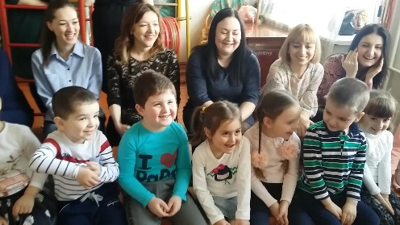
Для игры понадобятся карточки с вопросами, каждый из которых начинается с фразы «что ты будешь делать, если…?». Вопросы задаются каждому игроку из команд.

Ваши Смешарики!

